大嘴巴网站测试修改文档

1. 客服中心下方联系客服电话改成QQ，客服QQ：314123995

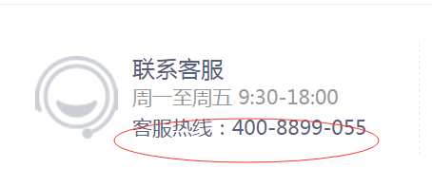

1. 客服中心下方反馈给客服，增加超链接，地址为客服qq临时对话链接。

Views/customer/index.xtpl

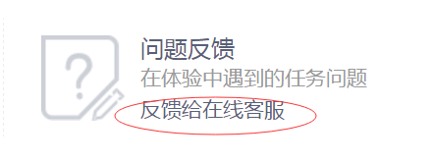

1. 首页试玩体验板块标题对齐



1. 首页个人信息栏，银豆数量后面的抽奖改成 兑奖

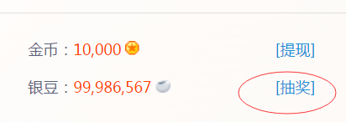

1. 邀请好友页面中的银豆奖励提成中的 冲级赛提成去掉

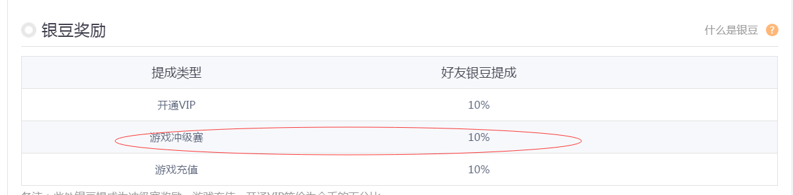

1. 邀请好友页面中 举例文字修改



例如：好友开通龙吟卡，泽推广员获得15000000\*10%=1500000银豆。

好友游戏充值1000元，泽推广员获得10000000\*10%=1000000银豆；

1. 把导航上的hot 图标放到游戏试玩板块上。

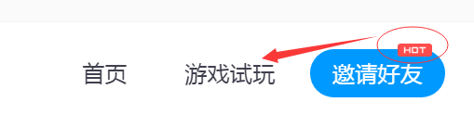

1. 游戏试玩详情页，去掉返利和充值排行榜

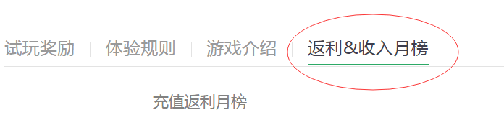

1. 游戏试玩详细页，登录后还是显示未登录状态。

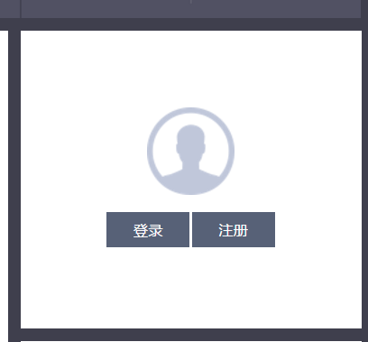

1. 游戏试玩页面。试玩排行日榜先隐藏
2. 游戏试玩页面，隐藏手机试玩和其他试玩

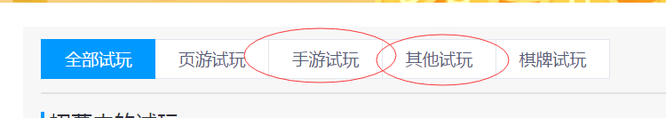

1. 公告板块隐藏攻略心得和悬赏任务，奖励更新也隐藏

